Manutenzione Predittiva su Condizione e Proattiva
Analisi di vibrazioni Nel Vostro Stabilimento

17-18-19/06/2019



Stabilimento ETEX BUILDING PERFORMANCE di Corfinio

Alla cortese att.ne del Sig. Di Felice Alessandro

Report Diagnostico

Cliente: ETEX BUILDING PERFORMANCE

Contatto: Sig. Di Felice Alessandro

N. ordine: Ordine 4011060790

Sito di misura: Corfinio

Data rilievi : 17-18-19 GIUGNO 2019

Tipo di misure: Vibrazionali
Strumentazione utilizzata: Analizzatore Pruftechnik Vibexpert II Accel. VIB 6.142

Esecuzione misure e report: Sig. Angelo Lisi

Sommario

l. Introduzione
- Schema punti di misura
- Misurazioni eseguite
- Analisi in frequenza
- Allegati

Introduzione

Lo scopo dell'attività, svolta presso lo stabilimento della Siniat S.p.A. di Sulmona, è stato quello di valutare lo stato delle vibrazioni oggetto dell’ordine.

Le acquisizioni sono state effettuate facendo riferimento alla normativa ISO 108016-3, che disciplina sia le modalità di analisi che la scelta dei punti di misura e le soglie di allarme relative ai macchinari in esame.

E’ possibile distinguere due diversi livelli di analisi vibrazionale, caratterizzati dagli strumenti che vengono utilizzati e dalle finalità che di desidera raggiungere.

  - 1º Livello: Analisi dei valori globali

In questa tipologia di analisi, il segnale acquisito, opportunamente filtrato, viene integrato per ottenere un valore globale che caratterizzi il comportamento del macchinario. Tale valore rappresenta un indice del buono o cattivo stato del macchinario stesso e viene confrontato con delle opportune soglie di allarme in accordo alla normativa di riferimento.

  - 2º Livello: Analisi degli spettri

Con queste analisi più avanzate, è possibile entrare più a fondo nello studio del comportamento vibrazionale dei macchinari. Esse consistono nello scomporre il segnale acquisito nelle singole frequenze che lo compongono e nel valutare le ampiezze relative a tali frequenze. In questo modo è possibile avere non solo un'indicazione del buono o cattivo stato, ma anche indagare sulle cause di determinate anomalie.

A tal fine è stata condotta un'analisi vibrazionale di 1º e 2º livello, effettuando delle acquisizioni sui supporti nelle tre direzioni (orizzontale, verticale ed assiale - la direzione orizzontale è quella parallela al pavimento, la direzione verticale è perpendicolare all’ancoraggio del motore, la direzione assiale è lungo l'asse macchina), mediante l'utilizzo di un analizzatore portatile mod. VIBXPERT II.

2 . Schema punti di misura

Schema rilievo Punti
Puleggia o Giunto

2V
2H
2A

1V
1H
1A

In figura è rappresentato lo schema dei punti di misura sul motore.

- Con le diciture H, V e A si intendono rispettivamente orizzontale, verticale ed assiale. Le misure sono state acquisite senza carico e comunque dopo svariate ore di lavoro sia del mixer

Misurazioni eseguite
  - Mediante l'utilizzo di un accelerometro idoneo, su ciascun punto di misura sono state effettuate le seguenti analisi:
  - valore globale RMS di velocità di vibrazione tra 0,5-1000 Hz (in riferimento alla normativa ISO 10816-3);
  - spettro in accelerazione con la funzione di inviluppo, per la diagnostica delle problematiche relative ai cuscinetti ad elementi volventi;

I valori globali di vibrazione acquisiti sono riassunti negli allegati Report Spettri Rilevati e Report Misure Rilevate. I livelli registrati sono confrontati con le soglie previste dalla normativa di riferimento ISO 10816-3
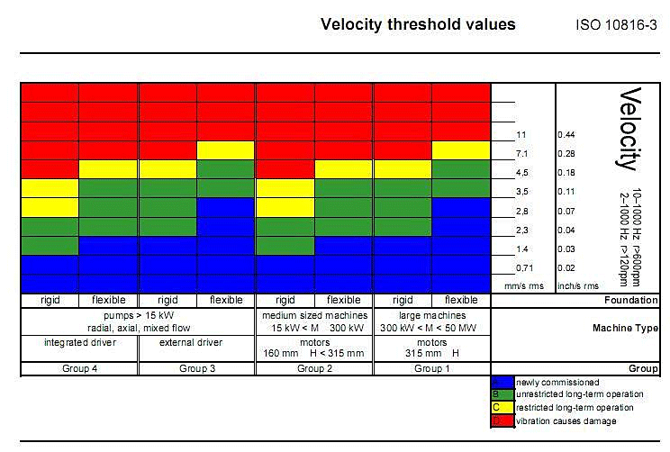

Analisi in frequenza

L'analisi sia di primo livello, valore globale, che di secondo livello, scomposizione del segnale acquisito nelle singole frequenze che lo compongono e valutazione delle ampiezze relative a tali frequenze, hanno evidenziato vari tipi di problematiche riassunte nelle pagine seguenti.
Report Spettri Rilevati;
  - Report Misure Rilevate
Per quanto riguarda le misure effettuate abbiamo seguito Le indicazioni del Vs. Ing. Julien Decremps che in funzione alla importanza delle vs. macchine terrà conto oltre che delle nostre indicazioni anche di quei valori che secondo la sua esperienza sono da ritenersi pericolosi. Per le macchine che non hanno evidenziato problemi vi è stato rilasciato l’intero database consultabile attraverso il vs. OminiTrend.

CONTROLLI ANALISI DELLE VIBRAZIONI EBD BUILDING 17-18-19 GIUGNO 2019

JET ZONE

- MOTORE DEL VENTILATORE M1-17 PICCO DA 5.48 mm/s M1V CAUSA RICONDUCIBILE CON FORTE PROBABILITA’ ALLA FREQUENZA DELLA VELOCITA’ DI ROTAZIONE DEL MOTORE (Si consiglia equilibratura del rotore del motore + controllo tensione cinghie).

- MOTORE DEL VENTILATORE M1-17 valore globale di vibrazione in velocità a 9.82 mm/s (si consiglia equilibratura del rotore del motore + controllo tensione cinghie).

- VENTILATORE M1-17 PICCO DA 6.16 mm/s V1V CAUSA RICONDUCIBILE CON FORTE PROBABILITA’ ALLA FREQUENZA DELLA VELOCITA’ DI ROTAZIONE DEL MOTORE (Si consiglia equilibratura del rotore del motore + controllo tensione cinghie).

- VENTILATORE M2 PICCO DA 6.81 mm/s M2H CAUSA RICONDUCIBILE CON FORTE PROBABILITA’ ALLA FREQUENZA DI VIBRAZIONE DELLE CINGHIE (Si consiglia regolazione tensione cinghie e successivo controllo delle vibrazioni).

- MOTORE DEL VENTILATORE M2 valore globale di vibrazione in velocità a 10.76 mm/s M2H (Si consiglia regolazione tensione cinghie e successivo controllo delle vibrazioni).

ZONA 1

- VENTILATORE 84 PICCO DA 2.37 m/s² CAUSA RICONDUCIBILE CON FORTE PROBABILITA’ ALLA FREQUENZA DELLE PALE DEL VENTILATORE (Si consiglia regolazione flap).

- MOTORE DEL VENTILATORE DI COMBUSTIONE 98 PICCHI DA 100; 200; 300 Hz DA 1.58 A 3.13 m/s² CAUSA RICONDUCIBILE CON FORTE PROBABILITA’ A DISTURBI DI NATURA ELETTRICA (Si consiglia controllo di eventuali allentamenti meccanici).

- MOTORE DEL VENTILATORE DI COMBUSTIONE 98 PICCO DA 2.7 mm/s + ARMONICHE M2A CAUSA RICONDUCIBILE CON FORTE PROBABILITA’ A DISALLINEAMENTO O POSSIBILI ALLENTAMENTI MECCANICI. (Si consiglia controllo allineamento delle pulegge e presenza di eventuali allentamenti meccanici).

ZONA 2

- MOTORE DEL VENTILATORE ARIA CIRCOLAZIONE 87 M1A PICCO DA 9.22 mm/s M1A CAUSA RICONDUCIBILE CON FORTE PROBABILITA’ ALLA FREQUENZA DELLA VELOCITA’ DI ROTAZIONE DEL VENTILATORE (Si consiglia controllo allineamento pulegge e regolazione tensione delle cinghie).

- MOTORE DEL VENTILATORE ARIA CIRCOLAZIONE 87 valore globale di vibrazione in velocità a 12.1 mm/s M1A (Si consiglia controllo allineamento pulegge e regolazione tensione delle cinghie).

- VENTILATORE ARIA CIRCOLAZIONE 87 PICCO DA 4.54 mm/s + DIVERSE ARMONICHE DELLA FONDAMENTALE IN DIREZIONE ASSIALE V1A, CAUSA RICONDUCIBILE AD ALLENTAMENTI MECCANICI O ALLINEAMENTI PULEGGE CON LEGGERO SQUILIBRIO DELLA VENTOLA. (Si consiglia verifica allentamenti meccanici su supporti ed albero del ventilatore + controllo allineamento pulegge con regolazione tensione delle cinghie).

- VENTILATORE ARIA CIRCOLAZIONE 86 PICCO DA 2.28 m/s² V1V DIVERSE ARMONICHE V1A CAUSA RICONDUCIBILE CON FORTE PROBABILITA’ ALLA FREQUENZA PASSAGGIO PALE DEL VENTILATORE. (Si consiglia regolazione flap).

- MOTORE DEL VENTILATORE DI COMBUSTIONE 99 PICCO DA 7.26 mm/s M1A CAUSA RICONDUCIBILE CON FORTE PROBABILITA’ ALLA FREQUENZA DELLA FONDAMENTALE IN DIREZIONE ASSIALE V1A, CAUSA RICONDUCIBILE AD ALLENTAMENTI MECCANICI O ALLINEAMENTI PULEGGE CON LEGGERO SQUILIBRIO DELLA VENTOLA. (Si consiglia controllo allineamento delle pulegge ed eventuale controllo equilibratura del ventilatore).

- MOTORE DEL VENTILATORE DI COMBUSTIONE 99 valore globale di vibrazione in velocità a 8.33 mm/s M2A (Si consiglia verifica come punto 5).

ZONA 3

- MOTORE DEL VENTILATORE DI COMBUSTIONE 100 valore globale di vibrazione in velocità a 26.83 mm/s M2A (Si consiglia controllo allineamento pulegge e regolazione tensione delle cinghie + controllo equilibratura del ventilatore ed allentamenti meccanici).

- MOTORE DEL VENTILATORE DI COMBUSTIONE 100 PICCO DA 22.78 mm/s M1A CAUSA RICONDUCIBILE CON FORTE PROBABILITA’ ALLA FREQUENZA DELLA VELOCITA’ DI ROTAZIONE DEL VENTILATORE. (Si consiglia verifica come punto1 ZONA 3).

- VENTILATORE DI COMBUSTIONE 100 PICCO DA 5.32 mm/s V1V CAUSA RICONDUCIBILE CON FORTE PROBABILITA’ ALLA FREQUENZA DELLA VELOCITA’ DI ROTAZIONE DEL VENTILATORE. (Si consiglia verifica come punto1 ZONA 3).

- MOTORE DEL VENTILATORE SCARICO AREA 155 PICCHO DA 0.6 m/s² M2H CAUSA RICONDUCIBILE CON FORTE PROBABILITA’ ALLA FREQUENZA DI RISONANZA DELLA RALLA ESTERNA DEL CUSCINETTO 6212 (Si consiglia controlli periodici più ravvicinati).

VENTILATORE SCAMBIATORE DI CALORE

- MOTORE DEL VENTILATORE PICCO DA 1.68 m/s² M1H CAUSA RICONDUCIBILE CON FORTE PROBABILITA’ A DISTURBO ELETTRICO. (Si consiglia una verifica meccanica per eventuali eccentricità o problemi di gabbia rotorica o complanarità)

- VENTILATORE PICCO DA 0.7 m/s² + ARMONICHE V1V CAUSA RICONDUCIBILE CON FORTE PROBABILITA’ ALLA FREQUENZA DI RISONANZA DELLA GABBIA DEL CUSINETTO 2218. (Si consiglia controlli periodici più ravvicinati).

FORMATURA

- MOTORE DEL MIXER 126 PICCHI MULTIPLI DA CIRCA 1.7 m/s² M1A CAUSA RICONDUCIBILE CON FORTE PROBABILITA’ ALLE ARMONICHE DELLA FREQUENZA DELLA VELOCITA’ DI ROTAZIONE. (Si consiglia di controllare allineamento delle pulegge e regolazione tensione delle cinghie e ripetere controllo delle vibrazioni con periodi più ravvicinati).

- RIDUTTORE NASTRO FORMATURA 1-72 PICCHI MULTIPLI DA CIRCA 0.85 m/s² PUNTO 3 CAUSA RICONDUCIBILE CON FORTE PROBABILITA’ ALLE FREQUENZE DI INGRANAMENTO DEGLI INGRANAGGI. (Si consiglia controlli periodici più ravvicinati per seguire l’andamento del trend).

- RIDUTTORE NASTRO FORMATURA 2-71 PICCHI MULTIPLI DA CIRCA 1.1 m/s² PUNTO 4 CAUSA RICONDUCIBILE CON FORTE PROBABILITA’ ALLE FREQUENZE DI INGNANAMENTO DEGLI INGRANAGGI. (Si consiglia controlli periodici più ravvicinati per seguire l’andamento del trend).

- RULLO ACCELLERAZIONE 2-13: PICCO DA 4.61 mm/s CAUSA RICONDUCIBILE CON FORTE PROBABILITA’ ALLA FREQUENZA DELLA VELOCITA’ DI ROTAZIONE DELLA SERVOVENTILAZIONE. (Si consiglia revisione della servoventilazione).

- POMPA CENTRIFUGA SCHIUMA 2-124: PICCO DA 6.52 mm/s M1H CAUSA RICONDUCIBILE CON FORTE PROBABILITA’ ALLA FREQUENZA DELLA VELOCITA’ DI ROTAZIONE. (Si consiglia equilibratura del rotore compreso di girante).

ESSICCATORE

- MOTORE DEL RIDUTTORE CATENE ESSICCATORE PICCO DA 1 m/s² M2V + ARMONICHE CAUSA RICONDUCIBILE CON FORTE PROBABILITA’ ALLA FREQUENZA DI RISONANZA DELLA RALLA ESTERNA DEL CUSCINETTO. (Si consiglia controlli periodici più ravvicinati per seguire l’andamento del trend).

COMPRESSORI

- MOTORE COMPRESSORE 1 PICCHI DA CIRCA 1.3m/s² M2A CAUSA RICONDUCIBILE CON FORTE PROBABILITA’ ALLA FREQUENZA DI RISONANZA DELLA RALLA ESTERNA, DEI RULLI E DELLA GABBIA DEL CUSCINETTO NU213. (Si consiglia controlli periodici più ravvicinati per seguire l’andamento del trend).

- COMPRESSORE 1 PICCHI DA CIRCA 1.3m/s² M2A CAUSA RICONDUCIBILE CON FORTE PROBABILITA’ ALLA FREQUENZA DI RISONANZA DEI COMPONENTI DEL COMPRESSORE. (Si consiglia controlli periodici più ravvicinati per seguire l’andamento del trend).

AREA MULINO

- MOTORE DEL MULINO 37 Valore globale di vibrazione in velocità a 8.4 mm/s M2H CAUSA RICONDUCIBILE CON FORTE PROBABILITA’ ALLA FREQUENZA DI VIBRAZIONE TRASMESSA DAL RIDUTTORE. (Si consiglia controlli sul riduttore).

- RIDUTTORE DEL MULINO 37 PICCO DA 4.3 mm/s R1A CAUSA RICONDUCIBILE CON FORTE PROBABILITA’ ALLA FREQUENZA DELLA RICERCA PASSAGGIO DENTE 1.ST. (Si consiglia sostituzione olio e lavaggio accurato del riduttore e ove possibile eseguire controllo endoscopico per controllare lo stato di usura degli ingranaggi).

- RIDUTTORE DEL MULINO 37 PICCO DA 2.27 mm/s + armonica R1A CAUSA RICONDUCIBILE CON FORTE PROBABILITA’ ALLA FREQUENZA DI INGRANAMENTO 1.ST. (Si consiglia sostituzione olio e lavaggio accurato del riduttore e ove possibile eseguire controllo endoscopico per controllare lo stato di usura degli ingranaggi).

- RIDUTTORE DEL MULINO 37 Valore globale di vibrazione in velocità a 9 mm/s M2H. (Si consiglia sostituzione olio e lavaggio accurato del riduttore e ove possibile eseguire controllo endoscopico per controllare lo stato di usura degli ingranaggi).

- RIDUTTORE TKZ42 PICCO DA 0.7m/s² + ARMONICHE R3V CAUSA RICONDUCIBILE CON FORTE PROBABILITA’ ALLA FREQUENZA DI VIBRAZIONE DEI COMPONENTI DEL RIDUTTORE. (Si consiglia controlli periodici più ravvicinati per seguire l’andamento del trend).

- MOTORE DEL VENTILARORE FILTRO DI RAFFREDDAMENTO PICCO DA 2.6 m/s² + ARMONICHE M1V CAUSA RICONDUCIBILE CON FORTE PROBABILITA’ ALLA FREQUENZA DI VIBRAZIONE DELLE SFERE DEL CUSCINETTO 6316. (Si consiglia controlli periodici più ravvicinati per seguire l’andamento del trend).

- VENTILARORE FILTRO DI RAFFREDDAMENTO PICCO DA 2 m/s² + ARMONICHE V1H CAUSA RICONDUCIBILE CON FORTE PROBABILITA’ ALLA FREQUENZA DI VIBRAZIONE DELLA GABBIA DEL CUSCINETTO 22216. (Si consiglia controlli periodici più ravvicinati per seguire l’andamento del trend).

BOUNDLER

- MOTORE SEGA PRINCIPLE SX 45 PICCO DA 5 mm/s M1H CAUSA RICONDUCIBILE CON FORTE PROBABILITA’ ALLA FREQUENZA DELLA VELOCITA’ DI ROTAZIONE. (Si consiglia controlli periodici più ravvicinati per seguire l’andamento del trend).

- MOTORE SEGA PRINCIPLE SX 44 PICCO DA 7.45 m/s² + ARMONICHE M1H CAUSA RICONDUCIBILE CON FORTE PROBABILITA’ DISTURBI DI NATURA ELETTRICA. (Si consiglia controllo settaggio inverter ed eventuali allentamenti meccanici o eccentricità delle sedi dei cuscinetti).

GESSO COTTO

- COCLEA MISCELAZIONE 102 Valore globale di vibrazione in velocità a 6.7 mm/s M1V (Si consiglia revisione del motore e del riduttore).

- COCLEA ALIMENTAZIONE MIXER PICCO DA 0.44 m/s² + ARMONICHE M1H CAUSA RICONDUCIBILE CON FORTE PROBABILITA’ DISTURBI DI NATURA ELETTRICA. (Si consiglia controllo di eventuali allentamenti meccanici sul motore e sul riduttore.)

- RIDUTTORE MULINO BMA X PICCO DA 1.71 m/s² + NUMEROSE ARMONICHE R1V CAUSA RICONDUCIBILE CON FORTE PROBABILITA’ ALLA FREQUENZA DI VIBRAZIONE DEGLI INGRANAGGI DEL RIDUTTORE.(Si consiglia la revisione del riduttore inoltre sistemare il carter di protezione giunti di trasmissione perché tocca sul semi giunto del riduttore).

- RIDUTTORE MULINO BMA X PICCO DA 13.99 mm/s + ARMONICA R1V CAUSA RICONDUCIBILE CON FORTE PROBABILITA’ ALLA FREQUENZA DI VIBRAZIONE DEGLI INGRANAGGI DEL RIDUTTORE. (Si consiglia la revisione del riduttore).

IN SITO
- VENTILATORE ASPIRAZIONE FILTRO LUHR PICCO DA 1.55 m/s² V1H CAUSA RICONDUCIBILE CON FORTE PROBABILITA’ ALLA FREQUENZA DI RISONANZA DELLA GABBIA DEL CUSCINETTO 2312. (Si consiglia controlli periodici più ravvicinati per seguire l’andamento del trend).

MATERIE PRIME

- MOTORE FRANTOIO MULINO WEST PICCO DA 2.7 m/s² + DIVERSE ARMONICHE M2V CAUSA RICONDUCIBILE CON FORTE PROBABILITA’ ALLA FREQUENZA DI VIBRAZIONE DELLA VELOCITA’ DI ROTAZIONE DEL FRANTOIO. (Si consiglia controlli periodici più ravvicinati per seguire l’andamento del trend).

- MOTORE FRANTOIO MULINO WEST PICCO DA 6.18 mm/s + ARMONICHE M2V CAUSA RICONDUCIBILE CON FORTE PROBABILITA’ ALLA FREQUENZA DI VIBRAZIONE DELLA VELOCITA’ DI ROTAZIONE DEL FRANTOIO. (Si consiglia controlli periodici più ravvicinati per seguire l’andamento del trend).

Si allegano alcuni report e inoltre tutte le analisi effettuate sono già in vs. possesso memorizzate sul vs. programma OMINITREND e da voi consultabili per maggior approfondimenti o paragoni.
N.B. Su alcuni ventilatori non conoscendo i rapporti delle pulegge condotte ed il numero di pale non si è potuto stabilire con chiarezza se il problema è riconducibile alla gabbia del cuscinetto dei supporti o alla ventola stessa per qualunque chiarimento rimaniamo a sua completa disposizione.
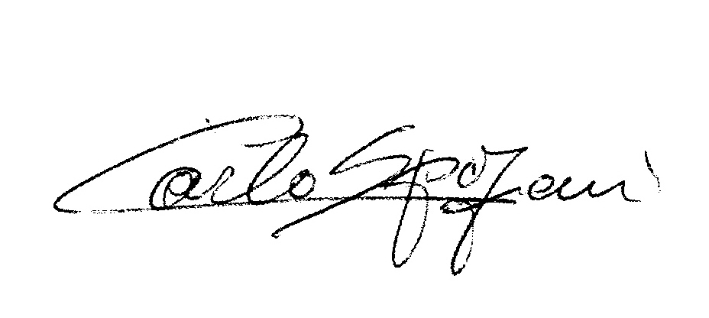
Carlo Spaziani R.E.M. S.R.L
.

